Министерство образования, науки  и молодёжной политики  Краснодарского края  государственное казенное  общеобразовательное учреждение  Краснодарского края специальная (коррекционная) школа № 9  г. Туапсе  ИНН 2322016190  352800, РФ, Краснодарский край  г. Туапсе, ул. Сочинская, 70  5-96-28  № 23-274 от 29.12.2023 г. |  | ГБОУ ИРО Краснодарского края

Форма отчета деятельности ресурсных центров
сопровождения инклюзивного образования

Отчетный период: с 1 июля по 31 декабря 2023 года

 | Образовательная организация, на базе которой функционирует ресурсный центр  ГКОУ школа № 9 г. Туапсе | Показатели
Основное направление деятельности ресурсного центра
Оказание методической и консультативной помощи педагогам образовательных организаций по вопросам создания специальных условий для образования обучающихся с умственной отсталостью

1 | Проведено методических мероприятий и консультаций по инклюзивному образованию профильной для ресурсного центра категории обучающихся с ОВЗ
1.1 | Для образовательных организаций своего муниципалитета
1.1.1 | Конференций  проведено за период | 1
1.1.1 | всего участников | 25
1.1.2 | Семинаров  проведено за период
1.1.2 | всего участников
1.1.3 | Круглых столов  проведено за период | 1
1.1.3 | всего участников | 9
1.1.4 | Групповых консультаций  проведено за период | 1
1.1.4 | всего участников | 9
1.1.5 | Мастер-классов  проведено за период | -
1.1.5 | всего участников | -
1.1.6 | Стажировок  проведено за период | -
1.1.6 | прошли стажировку, чел. | -
1.1.7 | Индивидуальных консультаций для педагогов МОО  проведено за период | 24
1.1.7 | всего проконсультировано педагогов | 24
1.1.8 | Индивидуальных консультаций для родителей детей с ОВЗ, обучающихся в муниципальных образовательных организациях  проведено за период | 5
1.1.8 | всего проконсультировано родителей | 5
Всего оказана методическая помощь, чел. |  | 72
1.2 | Проведено методических мероприятий по профилю деятельности ресурсного центра для ОО других муниципалитетов
1.2.1 | Конференций  проведено за период | -
1.2.1 | всего участников | -
1.2.2 | Семинаров  проведено за период | -
1.2.2 | всего участников | -
1.2.3 | Круглых столов  проведено за период | -
1.2.3 | всего участников | -
1.2.4 | Групповых консультаций  проведено за период | -
1.2.4 | всего участников | -
1.2.5 | Мастер-классов  проведено за период | -
1.2.5 | всего участников | -
1.2.6 | Стажировок  проведено за период | -
1.2.6 | прошли стажировку, чел. | -
1.2.7 | Индивидуальных консультаций для педагогов МОО  проведено за период | 3
1.2.7 | всего проконсультировано педагогов | 3
1.2.8 | Индивидуальных консультаций для родителей детей с ОВЗ, обучающихся в муниципальных образовательных организациях  проведено за период | -
1.2.8 | всего проконсультировано родителей | -
Всего оказана методическая и консультативная помощь, чел. |  | 3
2 | Проведено методических мероприятий по работе с другими категориями обучающихся с ОВЗ
2.2.1 | Конференций  проведено за период | -
2.2.1 | всего участников | -
2.2.2 | Семинаров  проведено за период | -
2.2.2 | всего участников | -
2.2.3 | Круглых столов  проведено за период | -
2.2.3 | всего участников | -
2.2.4 | Групповых консультаций  проведено за период | -
2.2.4 | всего участников | -
2.2.5 | Мастер-классов  проведено за период | -
2.2.5 | всего участников | -
2.2.6 | Стажировок  проведено за период | -
2.2.6 | прошли стажировку, чел. | -
2.2.7 | Индивидуальных консультаций для педагогов МОО  проведено за период | -
2.2.7 | всего проконсультировано педагогов | -
2.2.8 | Индивидуальных консультаций для родителей детей с ОВЗ, обучающихся в муниципальных образовательных организациях  проведено за период | -
2.2.8 | всего проконсультировано родителей | -
Всего оказана методическая и консультативная помощь, чел. |  | -
3 | Оказана помощь в разработке АООП для МОО | да
4 | Освещение деятельности ресурсного центра на сайте организации | да
5 | Сетевое взаимодействие
5.1 | с ГБОУ ИРО Краснодарского края | да
5.2 | со школами муниципалитета | да
5.3 | с дошкольными организациями муниципалитета | да
6 | Опубликовано методических рекомендаций, пособий

Пояснительная записка
В рамках реализации плана работы Ресурсного центра сопровождения инклюзивного образования ГКОУ школы № 9 г. Туапсе проводились следующие мероприятия:
1. 21 августа 2023 года проводилось заседание инициативной группы по вопросу утверждения плана работы Ресурсного центра. План разработан, утвержден, размещен на сайте ОУ.
2. 25 августа 2023 года проводился круглый стол для родителей (законных представителей) первоклассников «Первый раз в первый класс». В рамках мероприятия родителей (законных представителей) и детей знакомили со школой. Педагогами проводились групповые консультирования по темам: «Психологические особенности периода адаптации: от дошкольника к школьнику», «Как развивать самостоятельность школьников?». Специалистами проводилось анкетирование родителей «Готов ли ребенок к школе?».
3. 30 ноября 2023 года проводилась конференция по обмену опытом для педагогических работников общеобразовательных организаций Туапсинского района «Особенности обучения и воспитания детей с нарушением интеллекта». Педагоги образовательного учреждения выступили с темами: «Методы и приемы обучения детей с интеллектуальными нарушениями», «Дифференцированный подход, применяемый на уроках географии при обучении детей с интеллектуальными нарушениями», «Инновации в обучении учащихся с нарушением интеллекта, швейному делу», «Организация практических занятий на уроках цветоводства и декоративного садоводства». В результате встречи налажен продуктивный диалог с педагогическим сообществом МО Туапсинского района по дальнейшему сотрудничеству.

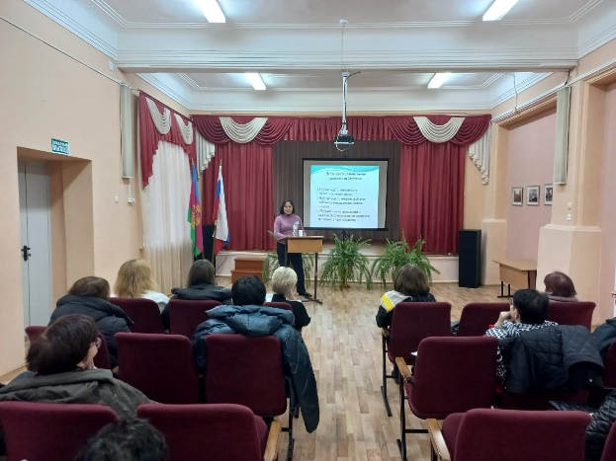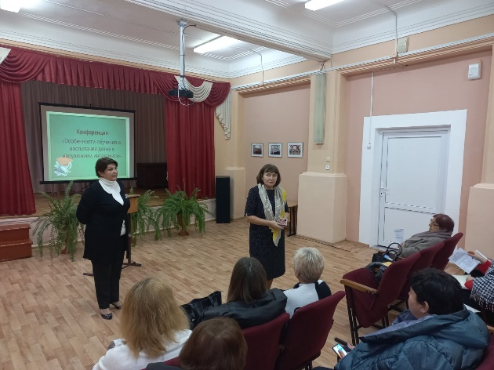

Директор Н.В. Швецова

